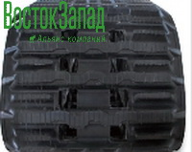
Гусеница для BV-206, усиленная
№ изделия: TTG RT001
Материал: вулканизированная резина с металлической крошкой, металл
Оригинальный №: 2536122-801
Количество на вездеходе: 4 шт.
Вес: 238 кг
Стоимость: по запросу

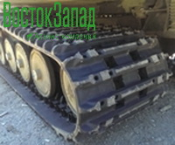
Гусеница для BV-206, стандартная
№ изделия: TTG RВ002
Материал: вулканизированная резина. металл
Оригинальный №: 2536122-801
Количество на вездеходе: 4 шт.
Вес: 185 кг
Стоимость: по запросу

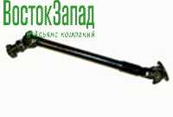
Трансмиссионный вал
№ изделия: TTG TS001
Оригинальный №: 253 6064 801
Количество на вездеходе: 1 шт.
Вес: 11 кг
Стоимость: по запросу

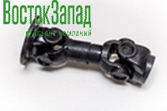
Приводной вал
№ изделия: TTG DS002
Оригинальный №: 2536076-801
Количество на вездеходе: 4 шт.
Вес: 10,5 кг
Стоимость: по запросу

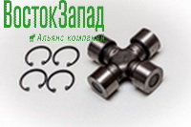
Крестовина большая
№ изделия: TTG CT003
Оригинальный №: 61732111-101
Количество на вездеходе: 2 шт.
Вес: 1 кг
Стоимость: по запросу

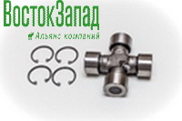
Крестовина малая
№ изделия: TTG CD020
Оригинальный №: 61732111-125
Количество на вездеходе: 8 шт.
Вес: 1 кг
Стоимость: по запросу

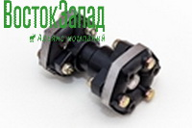
Вал привода гидронасоса (дизельная версия)
№ изделия: TTG CSD006
Оригинальный №: 353 7142 801
Количество на вездеходе: 1 шт.
Вес: 4 кг
Стоимость: по запросу

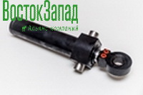
Поворотный цилиндр
№ изделия: TTG CSD006
Оригинальный №: 2536222-801
Количество на вездеходе: 2 шт.
Вес: 7 кг
Стоимость: по запросу

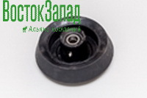
Каток поддерживающий без кронштейна
№ изделия: TTG SW004
Оригинальный №: 353 6104 801
Количество на вездеходе: 4 шт.
Вес: 4 кг
Стоимость: по запросу

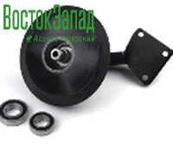
Каток поддерживающий с кронштейном
№ изделия: TTG SWА005
Оригинальный №: 353 6109 801
Количество на вездеходе: 4 шт.
Вес: 8 кг
Стоимость: по запросу

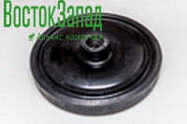
Каток опорный
№ изделия: TTG RW007
Оригинальный №: 353-6126-801
Количество на вездеходе: 40 шт.
Вес: 6,5 кг
Стоимость: по запросу

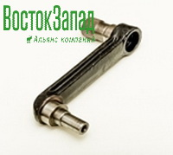
Рычаг катка опорного
№ изделия: TTG SA008
Оригинальный №: 2536120-801
Количество на вездеходе: 36 шт.
Вес: 4 кг
Стоимость: по запросу

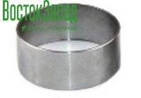
Втулка катка опорного
№ изделия: TTG GR009
Оригинальный №: 453 6189 801
Количество на вездеходе: 40 шт.
Вес: 0,1 кг
Стоимость: по запросу

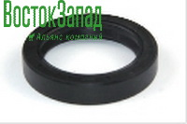
Сальник катка опорного
№ изделия: TTG SR001
Оригинальный №: 353 6189 801
Количество на вездеходе: 80 шт.
Вес: 0,1 кг
Стоимость: по запросу

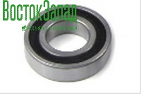
Подшипник катка опорного большой
№ изделия: TTG ВВ6206
Оригинальный №: 2213 2141 060
Количество на вездеходе: 40 шт.
Вес: 0,2 кг
Стоимость: по запросу

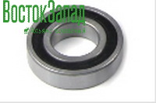
Подшипник катка опорного малый
№ изделия: TTG ВВ6205
Оригинальный №: 2213 2141 050
Количество на вездеходе: 40 шт.
Вес: 0,2 кг
Стоимость: по запросу

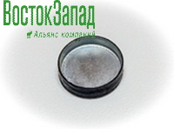
Крышка катка опорного
№ изделия: TTG SR001
Оригинальный №: 453 6189 801
Количество на вездеходе: 40 шт.
Вес: 0,1 кг
Стоимость: по запросу

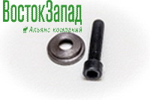
Крепежный болт катка опорного
№ изделия: TTG FB015
Оригинальный №: 453 6164 001
Количество на вездеходе: 8 шт.
Вес: 0,4 кг
Стоимость: по запросу

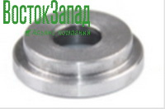
Шайба ведущей звездочки
№ изделия: TTG DSW004
Оригинальный №: 453 6165 001
Количество на вездеходе: 8 шт.
Вес: 0,1 кг
Стоимость: по запросу

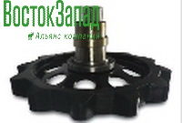
Ведущая звездочка в сборе
№ изделия: TTG DSА012
Оригинальный №: 2536358-801
Количество на вездеходе: 8 шт.
Вес: 12 кг
Стоимость: по запросу

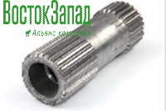
Шлицевой вал ведущей звездочки
№ изделия: TTG HSS013
Оригинальный №: 253 6118 001
Количество на вездеходе: 8 шт.
Вес: 1,7 кг
Стоимость: по запросу
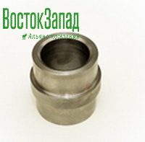
Втулка ведущей звездочки
№ изделия: TTG LS014
Оригинальный №: 353 6120 001
Количество на вездеходе: 8 шт.
Стоимость: по запросу

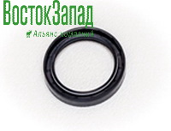
Сальник ведущей звездочки
№ изделия: TTG DKS005
Оригинальный №: 4536168-801
Количество на вездеходе: 8 шт.
Вес: 0,2 кг
Стоимость: по запросу

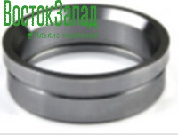
Кольцо привода ведущей звездочки
№ изделия: TTG GR006
Оригинальный №: 4537218-001
Количество на вездеходе: 8 шт.
Вес: 0,8 кг
Стоимость: по запросу

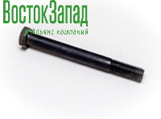
Крепежный болт ведущей звездочки
№ изделия: TTG FB015
Количество на вездеходе: 8 шт.
Вес: 1,1 кг
Стоимость: по запросу

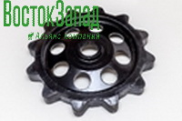
Ведущая звездочка
№ изделия: TTG DS016
Оригинальный №: 2536116-801
Количество на вездеходе: 8 шт.
Вес: 7 кг
Стоимость: по запросу

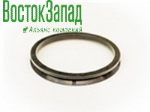
Пыльник привода ведущей звездочки
№ изделия: TTG VR007
Оригинальный №: 21862187-100
Количество на вездеходе: 8 шт.
Вес: 0,05 кг
Стоимость: по запросу

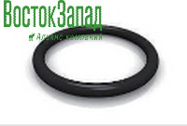
Резиновое кольцо привода ведущей звездочки
№ изделия: TTG OR012
Оригинальный №: 2152 2115 428
Количество на вездеходе: 8 шт.
Стоимость: по запросу

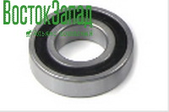
Подшипник привода ведущей звездочки
№ изделия: TTG DB013
Оригинальный №: 2213 2131 160
Количество на вездеходе: 8 шт.
Вес: 0,1 кг
Стоимость: по запросу

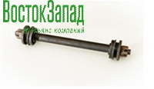
Ремкомплект механизма натяжения гусеницы
№ изделия: TTG TUR021
Количество на вездеходе: 4 шт.
Вес: 2,4 кг
Стоимость: по запросу

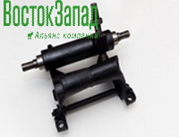
Механизм натяжения гусеницы
№ изделия: TTG TU024
Оригинальный №: 153 6107 801
Количество на вездеходе: 4 шт.
Вес: 15 кг
Стоимость: по запросу

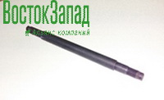
Ось механизма натяжения гусеницы
№ изделия: TTG TUR017
Оригинальный №: 453 6170 001
Количество на вездеходе: 4 шт.
Стоимость: по запросу

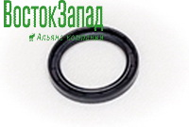
Сальник катка поддерживающего
№ изделия: TTG RS002
Оригинальный №: 353 6189 801
Количество на вездеходе: 4 шт.
Вес: 0,1 кг
Стоимость: по запросу

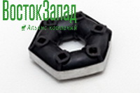
Резиновая муфта вала привода гидронасоса
№ изделия: TTG СSD005
Оригинальный №: 535 7142 601
Количество на вездеходе: 4 шт.
Вес: 0,4 кг
Стоимость: по запросу

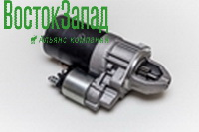
Стартер (дизельный двигатель МВ, 6 цил.)
№ изделия: TTG DS004
Количество на вездеходе: 1 шт.
Вес: 6,4 кг
Стоимость: по запросу

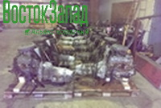
Силовой агрегат Ford V6 2,8 л (бензин) + коробка МВ (б/у)
Стоимость: по запросу

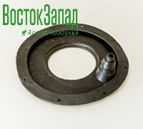
Пыльник раздаточной коробки
№ изделия: TTG RB001
Оригинальный №: 153 6081 001; 5342-01-168-1467
Стоимость: по запросу

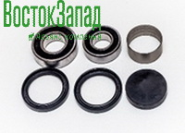
Ремкомплект катка опорного
Комплектность: 2 подшипника + 2 сальника + 1 втулка + 1 крышка катка
№ изделия: TTG BKS002
Оригинальный №: 3536126-802
Количество на вездеходе: 40 шт.
Вес: 1,5 кг
Стоимость: по запросу

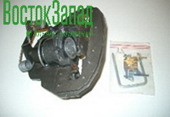
Тормозной суппорт, левый
№ изделия: TTG BKL002
Оригинальный №: 1536087-803; 2530-01-171-8395
Количество на вездеходе: 1 шт.
Вес: 5 кг
Стоимость: по запросу

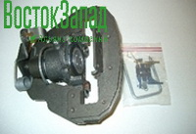
Тормозной суппорт, правый
№ изделия: TTG BKR002
Оригинальный №: 1536087-804; 2530-01-171-8395
Количество на вездеходе: 1 шт.
Вес: 5 кг
Стоимость: по запросу

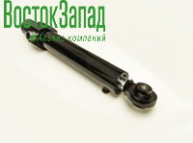
Цилиндр вертикального подъема
№ изделия: TTG TC001
Количество на вездеходе: 1 шт.
Вес: 12 кг
Стоимость: по запросу

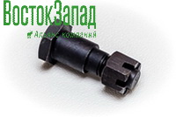
Стопорный болт механизма натяжения гусеницы
№ изделия: TTG TFS011
Оригинальный №: 453 6171 001
Количество на вездеходе: 4 шт.
Вес: 0,5 кг
Стоимость: по запросу

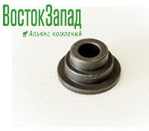
Втулка механизма натяжения гусеницы
№ изделия: TTG TFB018
Оригинальный №: 453 6173 001
Количество на вездеходе: 8 шт.
Вес: 0,35 кг
Стоимость: по запросу
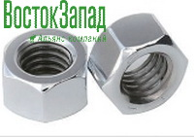
Гайки механизма натяжения гусеницы
№ изделия: TTG TBN015
Оригинальный №: 2126 2532 124
Количество на вездеходе: 8 шт.
Вес: 0,1 кг
Стоимость: по запросу

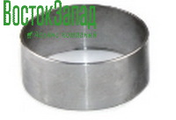
Втулка механизма натяжения гусеницы
№ изделия: TTG TFК014
Оригинальный №: 453 6189 801
Количество на вездеходе: 8 шт.
Вес: 0,1 кг
Стоимость: по запросу
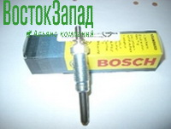
Свечи накала Bosch 24v (МВ)
Количество на вездеходе: 6 шт.
Вес: 0,15 кг
Стоимость: по запросу

Стекло двери передней кабины
Комплектность: без форточки
Количество на вездеходе: 2 шт.
Вес: 1 кг
Стоимость: по запросу

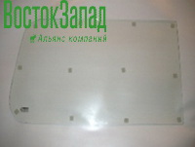
Лобовое стекло, левая сторона
Оригинальный №: 453 6467 001
Количество на вездеходе: 1 шт.
Вес: 1,5 кг
Стоимость: по запросу

Лобовое стекло, правая сторона
Оригинальный №: 453 6468 001
Количество на вездеходе: 1 шт.
Вес: 1 кг
Стоимость: по запросу

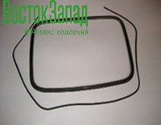
Резиновый уплотнитель стекла двери передней кабины
Оригинальный №: 453 6602 003
Количество на вездеходе: 4 шт.
Вес: 1 кг
Стоимость: по запросу

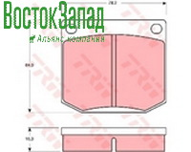
Тормозные колодки
Оригинальный №: 4536064-802
Количество на вездеходе: 4 компл.
Вес: 1 кг
Стоимость: по запросу

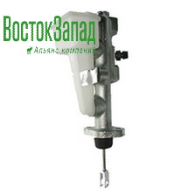
Главный тормозной цилиндр
№ изделия: TTG МВС001
Оригинальный №: 153 6308-801; 2530-01-167-1799
Количество на вездеходе: 1 шт.
Вес: 1 кг
Стоимость: по запросу

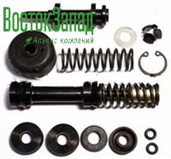
Ремкомплект главного тормозного цилиндра
№ изделия: TTG МВС001
Оригинальный №: 153 6082-606; 2530-99-763-4947
Количество на вездеходе: 1 шт.
Вес: 0,5 кг
Стоимость: по запросу

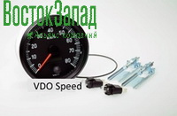
Спидометр 24v (ориг.)
Оригинальный №: 5692 4635 080
Количество на вездеходе: 1 шт.
Вес: 0,5 кг
Стоимость: по запросу

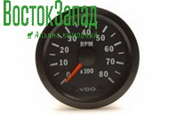
Тахометр 24v (ориг.)
Оригинальный №: 5692 4666 073
Количество на вездеходе: 1 шт.
Вес: 0,5 кг
Стоимость: по запросу

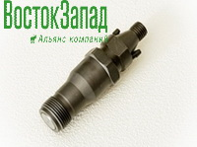
Форсунка для двигателя МВ 6 цил. 3,0 TD
Модели двигателя: ОМ603.961, ОМ603.971
Оригинальный №: 0 432 217 266 3017291
Количество на вездеходе: 6 шт.
Стоимость: по запросу

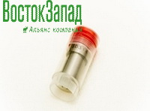
Распылитель для двигателя МВ 6 цил. 3,0 TD
Модели двигателя: ОМ603.961, ОМ603.971
Оригинальный №: DN0SD314 0434 250 176
Количество на вездеходе: 6 шт.
Стоимость: по запросу

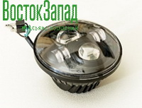
Фара светодиодная ближнего и дальнего света, 45w, IP68, 9-36v, LED
Оригинальный №: 5921 2048 024
Количество на вездеходе: 2 шт.
Стоимость: по запросу

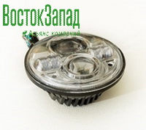
Фара светодиодная ближнего и дальнего света, 45w, IP68, 9-36v, LED
Оригинальный №: 5921 2048 024
Количество на вездеходе: 2 шт.
Стоимость: по запросу

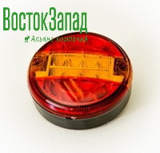
Задний габаритный фонарь, 9-36v, LED
Оригинальный №: 6220-12-308-4616, 463 7835 801
Количество на вездеходе: 2 шт.
Стоимость: по запросу

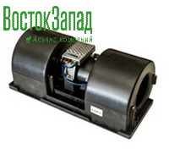
Вентилятор печки передней кабины, 24v
Оригинальный №: 153 6150 801
Количество на вездеходе: 1 шт.
Стоимость: по запросу

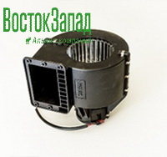
Вентилятор печки задней кабины, 24v
Оригинальный №: 153 6050 801, 253 6498 801
Количество на вездеходе: 1 шт.
Стоимость: по запросу

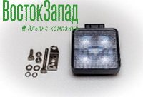
Светодиодный фонарь дополнительного освещения, 60w, LED
Размеры: 305 х 90 х 85 мм
Стоимость: по запросу

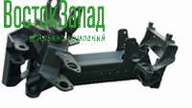
Сцепное устройство
Оригинальный №: 153 6174 801
Стоимость: по запросу

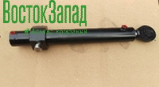
Демпферный цилиндр
Оригинальный №: 353 6264 801
Стоимость: по запросу

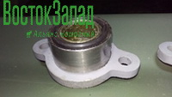
Подшипник сцепного устройства
Оригинальный №: 2184 4221 060
Количество на вездеходе: 4 шт.
Стоимость: по запросу

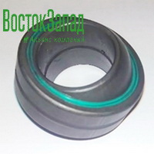
Подшипник сцепного устройства
Оригинальный №: 2184 4234 070
Количество на вездеходе: 4 шт.
Стоимость: по запросу

